**Ad Catastrophes narurelles**

**NOTRE-DAME EN FEU**

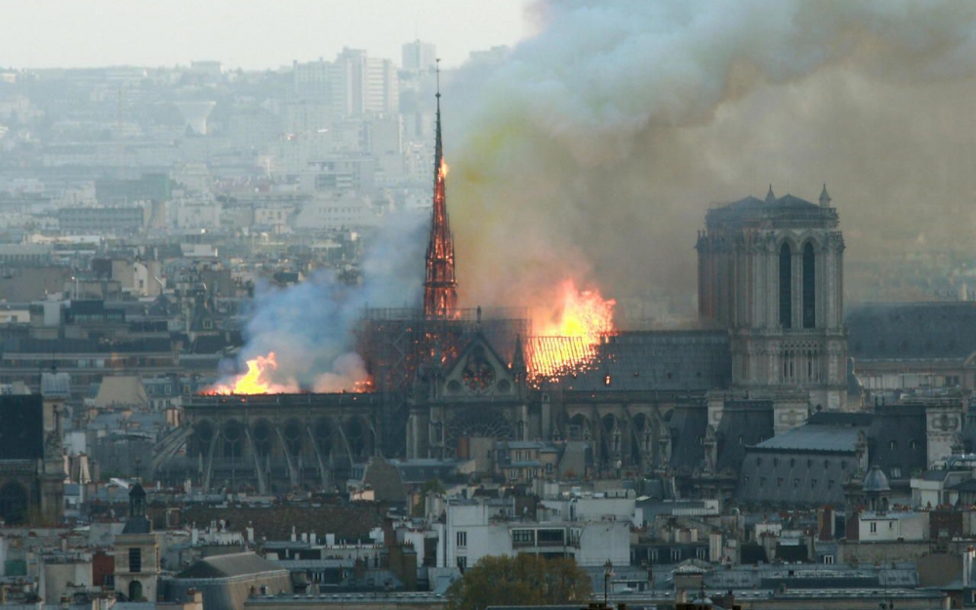

slovni-zasoba32**prendre feu**

**l’incendie (m) s’est déclaré**

**se propager**

**ravager qch**

**éteindre**

**les sapeurs-pompiers**

**intervenir**

**les dégâts**

**s’effondrer**

**les décombres**

La sidération régnait dans les rues de Paris, lundi 15 avril dans la soirée. Des foules de Parisiens et de touristes se sont rassemblées [pour observer l’incendie qui ravageait la cathédrale Notre-Dame](https://www.lemonde.fr/societe/live/2019/04/15/en-direct-un-important-incendie-est-en-cours-dans-la-cathedrale-notre-dame-de-paris_5450550_3224.html). Sur leur passage, les pompiers, dont plus de 500 ont été mobilisés pour éteindre l’incendie, ont été applaudis. Plus tard dans la soirée, des passants ont entonné des chants religieux. Monument le plus visité d’Europe, la cathédrale Notre-Dame de Paris accueille 13 millions de touristes par an.

**Ce qu'il faut retenir au lendemain de l'incendie :**

* Plusieurs centaines de pompiers sont intervenus lundi 15 et mardi 16 avril pour éteindre l’incendie qui a ravagé la cathédrale. Selon le porte-parole de Notre-Dame, l’incendie se serait déclaré aux alentours de 18 h 50.
* Alors que le feu a pris dans les combles de la cathédrale, la flèche s’est effondrée sur elle-même. *« Les deux tiers de la toiture de Notre-Dame ont été ravagés »*, a précisé le général Jean-Claude Gallet, commandant de la Brigade des sapeurs-pompiers de Paris. [Le « trésor » de Notre-Dame](https://www.lemonde.fr/les-decodeurs/article/2019/04/16/incendie-de-notre-dame-de-paris-ce-qui-a-ete-perdu-et-ce-qui-a-ete-sauve_5450988_4355770.html) – la sainte Couronne, la tunique de saint Louis, un morceau de la Croix et un clou de la Passion – a pu être évacué et placé en lieu sûr. Le coq positionné en haut de la flèche a été retrouvé dans les décombres.
* Le président de la République, Emmanuel Macron a annoncé sur place le lancement d’une souscription nationale. « Nous rebâtirons la cathédrale Notre-Dame plus belle encore. » Emmanuel Macron [a tenu une allocution télévisée](https://www.lemonde.fr/societe/live/2019/04/16/notre-dame-de-paris-en-direct-apres-une-nuit-de-lutte-l-incendie-de-la-cathedrale-a-ete-maitrise_5450778_3224.html?highlight=1162946293), mardi soir, pendant laquelle il a dit souhaiter une reconstruction de la cathédrale *« d’ici cinq années »*, soit en 2024.
* Le parquet de Paris a ouvert lundi [une enquête préliminaire](https://www.lemonde.fr/police-justice/article/2019/04/16/notre-dame-les-enquetes-apres-incendie-sont-parmi-les-plus-compliquees_5451199_1653578.html), confiée à la direction régionale de la police judiciaire, pour *« destruction involontaire par incendie »,*excluant a priori le motif criminel. Une trentaine d’employés des sociétés intervenues sur le chantier de rénovation de la cathédrale le 15 avril ainsi que des membres du personnel chargé de la sécurité de l’édifice ont été entendus par les enquêteurs mardi, selon le parquet de Paris, qui précise que d’autres auditions sont prévues dès mercredi.
* Les promesses de dons se poursuivent. Au lendemain de l’incendie de la cathédrale, [les dons d’entreprises et des fortunes françaises](https://www.lemonde.fr/societe/article/2019/04/16/arnault-bettencourt-pinault-les-promesses-de-don-affluent-pour-la-reconstruction-de-notre-dame_5451035_3224.html) approchaient mardi, 700 millions d’euros. Pour ces entreprises, ces dons devraient ouvrir droit à des réductions d’impôts de 60 %, au titre de la niche fiscale sur le mécénat.

C:\Users\xmazoch\Desktop\ZAKAZKY\2010\055smerdova-ikonky\web\icons\literatura32.png**Sources bibliographiques et autres :**

**https://www.lemonde.fr/societe/live/2019/04/15/en-direct-un-important-incendie-est-en-cours-dans-la-cathedrale-notre-dame-de-paris_5450550_3224.html**